* Les maladies psychologiques
* Quelles sont les maladies psychologiques, les troubles psychologiques/ mentale et leurs symptômes ?
* Premièrement les causes et les conséquences des maladies psychologiques ensuite les maladies mentales courantes et les plaintes causées puis les diagnostics des maladies et pour finir les inconvénients des diagnostics et les maladies mentales
* 1G1-Aras Seymanur

Sommaire :

* 1. La maladie psychologique.
  2. Les causes et conséquences.
  3. Les maladies mentales les plus courantes
  4. Plaintes causées par ces maladies.
  5. Comment se fait le diagnostic de maladie mentale ?
  6. Comment les psychiatres, psychologues etc… diagnostiquent-ils les maladies mentales ?
  7. S’être trompé lors des diagnostics des maladies mentales.
  8. Les inconvénients que la diagnostic des maladies psychologiques apportent.
  9. Les maladies mentales.
  10. La bibliographie

Avoir une maladie mentale est tabou dans de nombreuses sociétés. Cependant, les troubles psychologiques sont observés chez la grande majorité des gens. Chaque maladie est une rébellion qui commence d’abord dans l’âme et se propage ensuite au corps. Plus de la moitié de la population éprouve des difficultés émotionnelles au moins une fois dans sa vie pour correspondre à un diagnostic de maladie psychologique. Avoir une maladie physique est accepté par la société. Les difficultés spirituelles sont acceptées dans une certaine mesure, comme le deuil. Travailler dur et être stressé sont compris de la même manière par les gens. Le fait que le processus de deuil soit trop long pour les gens ou pour atteindre les limites que la société peut qualifier d’excessives dans les difficultés mentales ne comprend pas et crée la peur, comme si cela pouvait être dangereux ou contagieux.

Les symptômes comportementaux ou émotionnels cliniquement significatifs de la maladie sont appelés maladies psychologiques. Le spécialiste qui diagnostique une maladie mentale doit tenir compte des facteurs culturels. Il est important que les résultats ne soient pas culturellement inattendus. Une personne qui exprime des pensées ou des actes inappropriés pour une société peut être un chaman ou un chef spirituel dans une autre société.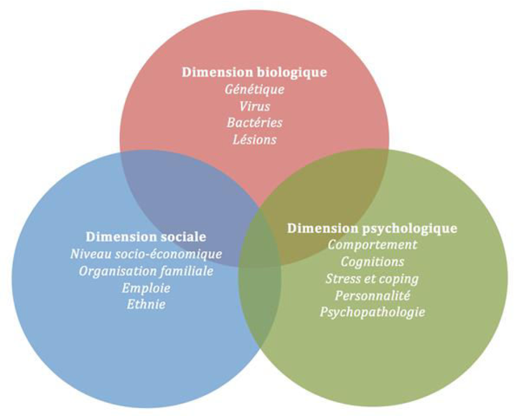

Les causes des maladies psychologiques sont assez complexes et on pense généralement qu’elles surviennent pour plus d’une raison. Par exemple ; lorsqu’une personne génétiquement prédisposée est soumise à un stress élevé, il est plus facile que des symptômes de maladie mentale apparaissent. Par exemple, un jeune biologiquement prédisposé à la schizophrénie peut déclencher des symptômes de stress au début de son service militaire ou durant ses années universitaires. Si la prédisposition génétique est connue, le stress doit être évité.

Les causes biologiques commencent avec la génétique, hérédité, puis infections pouvant causer des lésions cérébrales, par exemple les bactéries streptocoques, les traumatismes et dommages pouvant entraîner une détérioration fonctionnelle et structurelle du cerveau, la négativité vécue pendant la grossesse, par exemple le manque d’oxygène, consommation de substances : la paranoïa peut se développer en raison de la consommation de drogue, exposition à des toxines (plomb…) et Corona virus : Selon une étude menée aux États-Unis, 20 % des patients diagnostiqués avec le Covid dans le pays ont reçu un diagnostic psychiatrique dans les trois mois. Les plaintes les plus courantes sont les troubles anxieux. Il ya aussi la mauvaise nutrition : la controverse continue sur le type de nutrition qui peut causer des maladies psychologiques.

Récemment, il a été affirmé que l’autisme et certaines allergies alimentaires pouvaient être liés, en particulier les régimes sans gluten et sans caséine étaient recommandés. Mais des recherches récentes ont soulevé des questions. Bien qu’il n’y ait pas suffisamment de preuves à ce sujet, de nombreuses familles ont supprimé de nombreux nutriments importants pour la nutrition de leurs enfants. Certains nutriments ne doivent pas être exclus des aliments pour enfants sans un test d’allergie. Des allégations similaires ont été faites selon lesquelles une carence en acide folique pourrait être liée à la dépression et que les oméga 3 peuvent aider à lutter contre le TDAH. Peut-être que dans les années à venir, les psychiatres pourront recommander différents aliments à leurs patients, comme prescrire des médicaments. Mais le domaine de la psychologie nutritionnelle est encore assez nouveau. Très peu d’investissements sont réalisés dans ce domaine. Il semble peu probable que des recherches puissent être menées sur des aliments pour lesquels des droits de brevet ne peuvent être obtenus, comme c’est le cas pour les produits pharmaceutiques. Les facteurs environnementaux dans les causes peut être des pertes (décès, séparation…), muvaises conditions familiales, changements (migration, déménagement, emploi, profession, divorce…), attentes sociales (par exemple, les attentes de la société en matière de beauté peuvent entraîner des troubles de l’alimentation.), la solitude, consommation de substances dans la famille ou encore la perte de liberté personnelle. Les facteurs psychologiques sont les traumatismes (abus, accident de la circulation, guerre…), les deuils ou difficulté relationnelle avec les autres. Alors que certains d’entre eux sont plus enclins et sensibles à attraper des maladies psychologiques, certains individus ont une plus grande résilience (résilience psychologique/pouvoir de récupération).

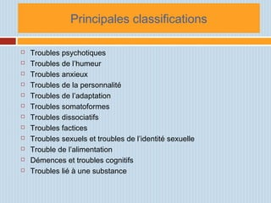 De nombreuses personnes atteintes de maladies mentales n’agissent pas très différemment des autres. Certains des troubles mentaux peuvent avoir des conséquences désastreuses telles que : les problèmes de comportement graves tels que la violence, comportement sexuellement inapproprié, augmentation de la fréquence des suicides ou des accidents, diminution de la productivité, stigmatisation sociale et exclusion de l’individu, détérioration des relations familiales, forte capacité à assumer les responsabilités parentales ou l’abus de substance. Outre les effets négatifs énumérés ci-dessus, on prétend souvent qu’il existe une relation positive entre certaines maladies psychologiques et la créativité.

Il existe plus de 250 troubles psychologiques définis. Les maladies psychologiques sont classées selon les principaux livres de diagnostic des maladies utilisés par les experts. Les maladies mentales les plus courantes sont : l’anxiété ; attaque de panique, agoraphobie, phobies sociales, trouble de stress post-traumatique, troubles de l’humeur (Dépression, trouble bipolaire), troubles du développement (Autisme, TDAH…), troubles de la personnalité, troubles de l’alimentation et problèmes sexuels.

Les plaintes causées pour chaque maladie est différentes. Il ya le mental : comme des pensées dérangeantes répétitives, comportemental : comportement agressif, inattention, sensoriel : voir des choses que les autres ne peuvent pas voir, difficulté à distinguer ce qui est réel de ce qui est imaginaire, sentir l’âme quitter le corps, etc, physiquement : fatigue, courbatures, engourdissements, difficultés de concentration Les symptômes des maladies mentales se ressemblent. Il peut être difficile de faire la distinction au moment du diagnostic. Les constatations nécessaires au diagnostic des maladies psychologiques doivent être faites en détail et clairement d’une manière qui ne permet pas d’interprétations différentes par différents observateurs.

Une personne saine d’esprit est une personne qui peut aimer et produire. – Sigmund Freud

Il existe de nombreuses sources de données utiles telles que les radiographies et les tests sanguins qui aident les médecins à établir un diagnostic. Il y a des développements dans le domaine de la neuropsychiatrie dans le diagnostic des maladies psychologiques. Cependant, les développements dans ce domaine sont insuffisants. Le diagnostic est établi sur la base des rapports et des observations subjectifs de la personne. Diagnostiquer des maladies psychologiques est plus difficile que diagnostiquer des maladies physiques.

Le modèle médical est utilisé dans le diagnostic des maladies psychologiques. C’est fait comme la définition de la maladie physique. En écoutant les plaintes du patient, le diagnostic approprié est posé en fonction des symptômes de la maladie. Les diagnostics psychologiques sont basés sur les plaintes, et non sur les causes qui ont causé les plaintes. Ceci est particulièrement critiqué par les experts qui adhèrent à l’approche psychodynamique, qui soulignent l’importance de l’histoire de la vie de la personne, des conflits internes et des traumatismes de l’enfance.

Dans la première étape, l’expression verbale des patients au sujet de leurs plaintes est la base du diagnostic psychologique. Ensuite l’entretiens diagnostiques : couvre les questions standard préparées pour être utilisées par les professionnels de la santé mentale. Ils rapportent les problèmes vécus par le client et les conséquences psychosociales de ces problèmes. Avoir un chaplon standard en main évite à l’expert de sauter certaines questions. Puis les tests psychométriques : dans ces tests, les patients peuvent être invités à répondre à des questions ou à effectuer certaines opérations assistées par ordinateur.

Les professionnels de la santé mentale peuvent être trompés lorsqu’ils diagnostiquent des maladies mentales. L’histoire/ l’expérience de David Rosenhan (1973) nous montre aussi. David Rosenhan a envoyé des personnes sous contrat non-patientes dans différentes cliniques en Amérique. Ceux qui disaient avoir entendu des voix étaient immédiatement reconnus comme patients. Bien qu’ils aient constamment montré un comportement normal après avoir été admis à la clinique, ils n’ont pas pu convaincre les experts qu’ils n’étaient pas malades. Car chaque comportement des faux patients stigmatisés était perçu comme un symptôme de leur maladie. Certains des vrais patients de la clinique doutaient qu’ils aient des maladies mentales. Après la publication de ces résultats embarrassants, ils ont affirmé que si Rosenhan leur avait envoyé de faux patients, ils feraient sûrement le bon diagnostic. Dans les jours qui ont suivi, la clinique a annoncé avoir détecté 48 faux patients parmi 195 patients. Cependant, Rosenhan n’avait jamais envoyé de faux patients.

Bien sûr, la question à se poser ici est de savoir pourquoi quelqu’un voudrait être diagnostiqué comme s’il était malade. Les causes les plus fréquentes sont l’exemption du service militaire, la retraite anticipée et la participation à des activités criminelles.

La douleur n’est pas une maladie psychologique. Il y a aussi des travailleurs de la santé mentale qui sont extrêmement mal à l’aise avec les soi-disant intelligents classant les soi-disant fous et les stigmatisant avec différentes maladies psychologiques. Au premier rang desquels figurent des experts aux perspectives telles que la psychologie humaniste, la psychologie existentielle, la psychologie transpersonnelle, la psychologie positive, les thérapies post-modernes (thérapie familiale systémique, thérapie narrative…). Selon Thomas Szasz, professeur de psychiatrie, la maladie mentale est plus qu’un phénomène naturel, c’est juste un mythe. Alors pourquoi ces mythes ont-ils surgi ? Szasz affirme que ces mythes sont apparus pour essayer de faire face aux personnes difficiles vivant dans la société, les marginalisés et les saillants, au lieu d’essayer de les comprendre en les séparant facilement en différentes catégories de maladies. Alors pourquoi les professionnels de la santé mentale alimentent-ils ces mythes, loin de nier catégoriquement leur existence ? Szasz attribue la réponse à cette question à des intérêts personnels et professionnels. Michel Foucault est incontestablement le premier de ceux qui s’interrogent sur l’existence des maladies mentales. Selon Foucault, les prétendues maladies mentales n’expriment pas des phénomènes naturels, mais des concepts construits sur des fondements socioculturels. Dans ce contexte, les scientifiques qui étudient l’histoire de la maladie mentale ne devraient pas retracer l’histoire de la folie, mais plutôt des concepts tels que le contrôle, la liberté, la sagesse et le pouvoir au cours des siècles passés. Les psychiatres britanniques Richard Hunter et Ida Macalpine font partie de ceux qui minimisent leurs critiques et nient l’existence de maladies psychiatriques. Dans leurs écrits, ils disent que les propositions faites sur l’origine des maladies psychiatriques sont des spéculations, tandis que les définitions et les diagnostics sont basés sur la subjectivité. L’un des plus grands dangers qu’ils voient est que la psychiatrie détient un grand nombre d’hypothèses et les présente au public comme une théorie.

Bien sûr, il y a des réponses opposées à ces critiques. Par exemple, Jerome Kroll, professeur de psychiatrie à Cambridge, affirme dans son livre « La réalité de la maladie mentale » que les maladies psychiatriques ont de « vraies » sources organiques et qu’il n’existe aucune méthode d’étiquetage dans la société. En passant en revue toutes ces affirmations, il est nécessaire de prendre en compte qu’il existe de nombreuses périodes sombres dans l’histoire de la « folie ». Les définitions des maladies psychiatriques, dont l’existence fait débat, les revendications sur leurs origines et les modes de traitement ont évolué au cours des siècles. Parmi ces soi-disant méthodes de traitement, des méthodes tout à fait inhumaines ont été appliquées. Il a révélé de nombreux problèmes différents tels que les minorités ethniques, les homosexuels, le contrôle de la sexualité des femmes dans la société. Helen est plus diagnostiquée avec des personnes de statut socio-économique inférieur et des femmes avec des livres de diagnostic de diagnostic actuels. Il serait déraisonnable de s’attendre à ce qu’un enfant habitué à la liberté dans une zone rurale avec de nombreux enfants se comporte de la même manière que les enfants de familles au statut socio-économique plus élevé. En fait, ils sont plus susceptibles de recevoir un diagnostic d’hyperactivité.

Il peut être difficile de faire face aux difficultés. Les problèmes quotidiens normaux peuvent se transformer en maladies mentales. Par exemple, une personne qui se décrit comme malheureuse peut facilement recevoir un diagnostic de dépression. Faire face au malheur est plus facile que de surmonter la dépression. Il est difficile de protéger la confidentialité des informations sur la santé. Qui et comment peut garantir que vos dossiers de santé, accessibles à tous les agents de santé, à tous les médecins, ne seront pas consultés par les grandes entreprises lorsque vous postulez à un emploi. Des problèmes très simples peuvent entraîner un diagnostic de maladie mentale, par exemple, le troubles du sommeil dus à la caféine.

Les inconvénients du diagnostic de maladie mentale peut être la stigmatisation dans la société : caractériser les plaintes vécues par les gens comme une maladie psychologique peut signifier que la personne est stigmatisée dans la société. Cette situation affecte les relations sociales de la personne et affecte encore plus négativement sa santé, l’isolation : l’individu peut être isolé dans la société et privé de soutien social, ce qui peut avoir un effet plus positif sur la résolution de ses problèmes. Selon une étude menée en Angleterre, 84 % des personnes atteintes de maladies mentales se sentent socialement isolées (Mind, 2004), l’insécurité : des comportements tels que parler dans le dos de l’individu ou chuchoter à côté de lui peuvent progressivement rendre l’individu plus méfiant envers la société. Insécurité ⇒ Solitude ⇒ Encore plus d’insécurité. Diagnostiquer une personne atteinte d’une maladie mentale signifie ignorer ses idiosyncrasies. Cependant, vos caractéristiques idiosyncratiques peuvent facilement être diagnostiquées avec un trouble de la personnalité. De plus, après le diagnostic, l’environnement de la personne peut percevoir cette maladie psychologique comme la seule caractéristique de la personnalité de l’individu.

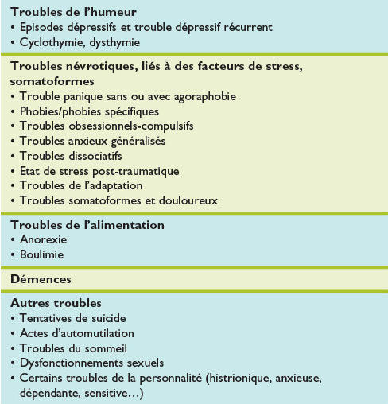 Les livres de diagnostic des maladies ne sont pas impartiaux. Bien que certains critiques ne soient pas fondamentalement contre le diagnostic des maladies psychologiques, ils souhaitent que le diagnostic posé soit revu. Les critiques du contenu du manuel (livre de diagnostic psychologique) qui fait les définitions des maladies ont été maintes fois renouvelées. Certaines maladies mentales ont cessé d’être des troubles psychologiques avec le temps, par exemple alors que l’homosexualité était considérée comme une maladie par les livres de diagnostic et de diagnostic des maladies psychologiques telles que le DSM jusqu’en 1952, elle a été retirée du livre de diagnostic psychologique après cette date. Les femmes, les minorités, les personnes de faible statut social sont plus susceptibles d’être diagnostiquées, par exemple, les enfants de familles pauvres sont davantage diagnostiqués avec le TDAH. On pense que les familles de statut élevé incitent leurs enfants à être moins actifs dans leur éducation. L’accent doit être mis sur les ressources des patients. Lorsque les professionnels de la santé mentale sont interrogés sur leurs patients, ils ont tendance à décrire les résultats du patient. Comment il s’est comporté de manière étrange pendant longtemps et ce qu’il n’a pas réussi à faire. Cependant, l’important devrait être le patient lui-même. Connaître le patient lui-même, son environnement, ses objectifs, ses ressources…. Selon ce point de vue, la psychiatrie actuelle vise à identifier ce que le patient n’a pas réussi à atteindre et à éliminer ces résultats : elle vise à faire passer l’individu du point moins au point 0. Une vision plus positive consiste à identifier ses objectifs et ses ressources et à les déplacer vers le point positif. Nous devrions nous concentrer sur les aspects positifs du patient. Des forces de caractère, des vertus, ce qui donne du sens à sa vie, ce qui la rend digne d’être vécue…

Bien que différentes définitions de la maladie soient faites, on dit qu’ »il n’y a pas de maladie, il n’y a qu’un patient ». En d’autres termes, la situation spécifique de chaque patient est différente les unes des autres. Premièrement « les troubles de l’humeur » : Qu’est-ce qu’un trouble de l’humeur ou un trouble du tempérament ? Les troubles de l’humeur comprennent des réactions émotionnelles telles que la tristesse, la colère, la réaction et la haine à long terme que les patients développent contre les stimuli. Ces réactions peuvent être accompagnées de symptômes psychotiques. La personne est soit dans le malheur extrême et la dépression mentale soit dans la dépression. Ou il se sent très bien dans un état « maniaque », « euphorique ». Se sentir euphorique peut également avoir de nombreuses conséquences néfastes. L’individu peut adopter des comportements dangereux avec un excès de confiance et peut prendre des décisions importantes concernant sa vie très rapidement sans réfléchir.

Il y a la dépression avec les symptômes de sentiments : l’individu peut se sentir moins heureux et moins optimiste. Frustration, indécision, dévalorisation, regret, burnout, dévalorisation, fatigue s’accompagnent souvent. On peut facilement se mettre en colère. La personne peut avoir des difficultés à se pardonner, comportements : l’individu peut se retirer dans son propre monde et un désir de rester à l’écart des gens peut surgir. Il peut ne pas aimer les activités qu’il appréciait auparavant. La personne peut se tourner vers des habitudes nocives telles que l’alcool et les sédatifs. La concentration peut être difficile. Ses performances à l’école ou au travail peuvent décliner, pensées : l’individu peut penser qu’il est un raté, que c’est lui qui a tout gâché, et que les autres seraient plus heureux sans eux. L’individu qui pense que cela ne vaut pas la peine d’être vécu peut avoir des pensées suicidaires et mortelles, des douleurs psychosomatiques peuvent être observées, les routines quotidiennes des personnes déprimées telles que le sommeil, les habitudes alimentaires changent. Les désirs sexuels d’un individu peuvent augmenter ou diminuer. La caractéristique la plus importante qui distingue la dépression est les sentiments de tristesse et d’angoisse de la personne moyenne est le pessimisme qui accompagne le sentiment de chagrin. Être pessimiste, c’est finalement être déprimé. Le deuil n’est pas la dépression. Le deuil peut provoquer une dépression. Pendant le processus de deuil, la tristesse peut aller et venir par vagues, mais la confiance en soi et le sentiment de valeur sont maintenus. L’incidence de la dépression. Une personne sur six souffrira de dépression au moins une fois dans sa vie. Il est plus fréquent chez les femmes que chez les hommes. Une femme sur trois à quatre souffre de dépression, tandis qu’un homme sur huit souffre de dépression au moins une fois dans sa vie. Le fait d’avoir vécu une dépression une fois dans sa vie augmente la probabilité d’en souffrir à nouveau. La dépression, comme de nombreux autres troubles psychologiques, résulte de l’interaction de différents facteurs. Souvent, il ne peut pas être réduit à une seule cause. Certains des facteurs qui augmentent le risque de dépression sont : prédisposition génétique, irrégularité de certaines hormones dans le corps, caractéristiques de la personnalité. Être pessimiste (sujet au stress et être perfectionniste, faible niveau d’espoir et de confiance en soi), facteurs environnementaux (pauvreté, violences, stress chronique, solitude…), les troubles physiologiques chroniques peuvent affecter à la fois physiologiquement et avec l’anxiété et le stress dus à la maladie, l’expériences négatives, traumatismes, deuil et des troubles du sommeil. Le traitement de la dépression peut etre les médicaments, psychothérapie, électrothérapie, groupes d’entraide, hospitalisation, psychoéducation, thérapie familiale, photothérapie (luminothérapie), surtout lorsqu’il y a un risque de suicide. La dépression n’est pas une faiblesse. Cela montre que vous êtes fort depuis très longtemps.

Touble bipolaire/trouble maniaco-dépressif est l’une des maladies du cerveau qui provoquent des changements d’humeur, une perte d’énergie et une perte de fonction chez l’individu. Il comporte trois sous-groupes :

1. Bipolaire I ; 2) Bipolaire II ; 3) Cyclothymique.

Il existe deux périodes de maladie différentes : déprimé et maniaque. Lorsque la personne est déprimée, elle évite les gens et les choses amusantes. Il se sent moins heureux, plein d’espoir et manque de confiance en lui. Il est généralement déprimé en hiver et maniaque en été. Pendant sa période maniaque, il se sent très enthousiaste et bien. Le besoin de sommeil est réduit. Il peut faire des investissements risqués. Il peut penser très vite et dépenser de l’argent. Pour le cyclothymique le trouble de l’humeur bipolaire est moins intense. Une dépression légère et des épisodes maniaques légers sont expérimentés. Groupes à risque de trouble bipolaire : la grande majorité des patients ont un parent souffrant de dépression ou de trouble bipolaire. Les facteurs environnementaux tels que le stress élevé, les troubles du sommeil, la consommation de drogues et d’alcool sont également efficaces. Traitement du trouble bipolaire : souvent, les pratiques de psychothérapie sont appliquées en plus du traitement médicamenteux.

Il aime la musique quand il est heureux. Mais quand il est malheureux, il comprend le sens de ses paroles.

Les troubles anxieux sont des états d’anxiété et de peur extrêmes. On l’appelle aussi un trouble anxieux au lieu d’un trouble anxieux. Le trouble anxieux est très courant parmi les maladies mentales. L’anxiété est-elle tout à fait nocive ? L’anxiété est une réaction normale au stress. Dans de nombreux cas, cela nous aide réellement, par exemple ; un étudiant qui n’a pas d’anxiété ne peut trouver aucune motivation pour étudier. Nous prenons des précautions contre les choses qui nous préoccupent et nous protégeons des dangers. Mais certaines personnes éprouvent une anxiété et une peur extrêmes. Les symptômes des troubles anxieux comme les inquiétudes et les peurs nous font réagir de différentes manières ; palpitations cardiaques, transpiration excessive, bouche sèche, mictions fréquentes, tremblements et attaques de panique qui surviennent dans des situations d’anxiété. Les causes des troubles anxieux comme il peut y avoir des causes génétiques, le style parental et la consommation de substances telles que l’alcool et la caféine.

Ils me disent que tout est dans  a »tête. C’est ainsi que je leur réponds ; Tu penses vraiment que je veux ressentir ça ?

* Sonia Estrada, Niporno

Il y a plusieurs sortes de troubles anxieux comme l’anxiété généralisée : Il s’agit d’une anxiété chronique généralisée dans laquelle l’individu n’a pas de peur ou d’anxiété spécifique. Les patients atteints de trouble anxieux généralisé passent la plupart de leurs journées dans l’inquiétude et la peur. Leur anxiété les amène à maintenir une faible qualité de vie. En conséquence, des troubles du sommeil, de la fatigue, des troubles de la concentration, des tensions musculaires et de la fatigue peuvent être observés chez les personnes souffrant de cette maladie psychologique ; trouble panique : Des attaques de panique récurrentes physiques et psychologiques pénibles sont observées. Il se manifeste par des symptômes tels que des palpitations, des sueurs, des tremblements, une sensation d’incapacité à respirer, des douleurs à la poitrine et des étourdissements ; phobies spécifiques : Les peurs excessives et irrationnelles d’un individu vis-à-vis de certains objets ou situations. Bien que la personne soit consciente que ceux-ci sont irrationnels, elle ne peut pas faire face à ce sentiment. Les principales phobies spécifiques sont : peur du vide, peur de certains animaux, peur des aiguilles… ; trouble d’anxiété sociale : on l’appelle aussi trouble d’anxiété sociale ou phobie sociale. La phobie sociale est l’anxiété d’un individu face aux évaluations négatives des autres. Les personnes atteintes de phobie sociale ont des difficultés à établir des relations affectives, à se tourner vers quelqu’un, à essayer d’observer les autres et à rencontrer de nouvelles personnes. Ils évitent les situations sociales, par exemple ; parler en public, manger en public et aller aux toilettes ou encore l’anxiété de séparation : peur et anxiété de séparation d’avec des individus avec un attachement excessif qui n’est pas approprié pour l’âge de l’individu.

Les maladies psychologiques liées aux habitudes alimentaires sont des troubles très graves du comportement alimentaire et des troubles du contrôle du poids. Les personnes souffrant de troubles de l’alimentation sont obsédées par l’alimentation et leur poids corporel. Ils n’ont pas une perception réaliste de leur corps. Pourquoi les troubles de l’alimentation surviennent-ils ? L’individu peut avoir perdu le contrôle en voulant manger moins ou plus. Ils peuvent avoir une personnalité très perfectionniste. Les troubles alimentaires sont les plus fréquents chez qui ? Ce type de maladie psychologique, que l'on observe généralement chez les adolescentes et les jeunes femmes adultes, peut entraîner de graves affections potentiellement mortelles.

Ce sont les troubles que l’individu éprouve liés aux rythmes du sommeil, problèmes de qualité, de temps et de quantité de sommeil. Les troubles psychologiques liés au sommeil peuvent gravement endommager les fonctions physiques, cognitives, sociales et émotionnelles d’un individu et le traitement des troubles du sommeil c’est faire des exercices de relaxation, psychothérapie, médicaments, changement de régime, appareil respiratoire. Les maladies sont Insomnie (difficulté à s’endormir et à rester endormi), narcolepsie (S’endormir soudainement), apnée du sommeil (les patients souffrant d’apnée du sommeil éprouvent des difficultés respiratoires pendant le sommeil), paralysie du sommeil et syndrome des jambes sans repos.

Alors que les problèmes sexuels peuvent être basés sur des fondements physiques et psychologiques, parfois la cause ne peut pas être trouvée. Les problèmes sexuels sont des problèmes tels que les déviations liées à l’identité sexuelle et l’incapacité à remplir les fonctions sexuelles. Les maladies psychologiques telles que l’intérêt sexuel pour des objets inhabituels que la société n’accepte pas sont appelées paraphilie. Par exemple le dysphorie de genre : aussi appelée dysphorie de l’identité de genre. Elle naît de la différence entre le genre physique de l’individu et l’identité qu’il se sent. Vivre une dysphorie de genre n’est pas la même chose que ne pas se comporter comme la société s’attend à ce qu’un genre soit. L’individu se sent comme s’il était né dans le mauvais corps. Ils se sentent spirituellement du sexe opposé. La dysphorie de genre est souvent confondue avec l’homosexualité dans la société. Les homosexuels sont attirés par leur propre sexe.

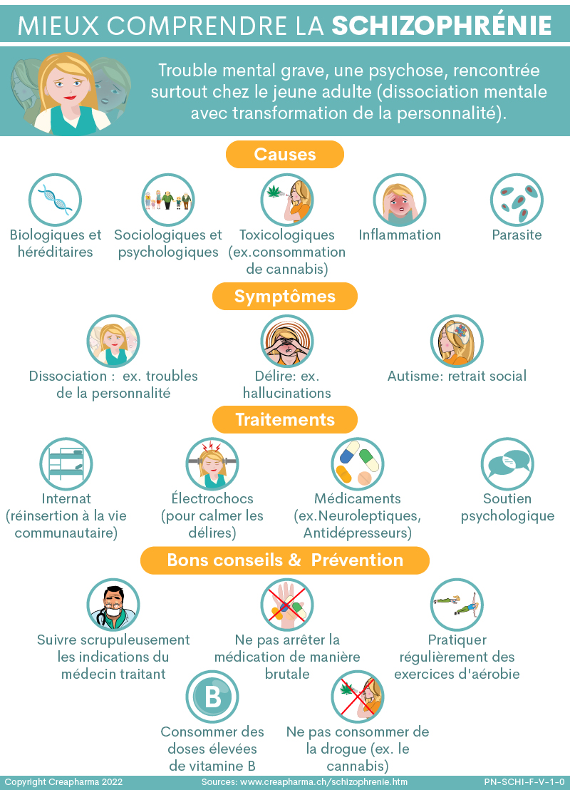 Les troubles psychotiques sont des maladies psychologiques qui provoquent des pensées et des perceptions anormales et rompent le lien de l’individu avec la réalité. Les principaux symptômes de ces maladies psychologiques sont les délires et les hallucinations.Les hallucinations sont de fausses perceptions comme entendre, voir ou ressentir. Les idées délirantes sont les idées fausses selon lesquelles un individu reçoit des messages secrets. Schizophrénie : l’un des premiers qui vient à l’esprit parmi les troubles psychotiques est la schizophrénie. On le voit dans un pour cent de la population. Pendant la période active, des hallucinations et/ou des délires sont observés. L’individu peut être confus et son discours peut être erratique. Il peut perdre sa capacité à penser logiquement. Ils peuvent perdre leurs compétences dans des domaines tels que profiter de la vie, proposer de nouveaux projets, exprimer leurs sentiments. La psychose qui dure moins d’un mois et se développe en raison de la consommation de substances est examinée dans ce groupe de maladies psychologiques. Les facteurs de risque de schizophrénie sont les facteurs environnementaux tels que la génétique et le stress intense. Dans l’état dit schizo-affectif, le patient présente des symptômes liés à la fois à la schizophrénie et aux troubles de l’humeur, par exemple ; l’individu est à la fois hallucinant et dépressif car le cas de la folie à deux s’appelle aussi la frénésie à deux. Les personnes atteintes de psychose partagent souvent leurs rêves ou leurs théories du complot avec leurs proches. Rarement, les proches acceptent ces rêves comme vrais. Le traitement de la schizophrénie : médicaments, psychothérapie, méthodes de gestion du stress, apprentissage, psychoéducation, programmes de soutien, ergothérapie…

La personnalité est l’ensemble des caractéristiques comportementales et spirituelles permanentes qui distinguent un individu des autres. Dans les maladies psychologiques liées à la personnalité, l’individu présente des comportements, des cognitions et des expériences internes inadaptés dans de nombreux domaines qui contredisent la culture dans laquelle il se trouve. Ce type de maladies psychologiques commence à être vu pendant l’adolescence et la jeunesse. Les troubles de la personnalité rendent difficile l’adaptation de l’individu à la société dans laquelle il vit. Ils ont des traits de personnalité, des comportements caractéristiques, des pensées et des schémas de vie intérieure différents. Ces caractéristiques se manifestent dans des situations sociales très différentes. Dans les causes des troubles de la personnalité parmi les principales raisons figurent l’éducation de l’enfance et les traumatismes. Les troubles psychologiques tels que le trouble de la personnalité borderline et le trouble de la personnalité dépendante sont généralement observés chez les femmes. Le trouble de la personnalité paranoïaque et le trouble de la personnalité narcissique sont plus fréquents chez les hommes. Certains des troubles de la personnalité sont : Comportements bizarres : trouble de la personnalité paranoïaque, trouble de la personnalité schizoïde, trouble de la personnalité narcissique, trouble de la personnalité schizotypique ; comportements dramatiques, émotionnels et erratiques : trouble de la personnalité antisociale, trouble de la personnalité borderline, trouble de la personnalité histrionique, trouble de la personnalité narcissique ; Trouble de la personnalité anxieux ou craintif : trouble de la personnalité évitante, trouble de la personnalité dépendante, trouble de la personnalité obsessionnelle compulsive. Maladies psychologiques diagnostiquées dans la petite enfance, l’enfance ou l’adolescence. Les symptômes de maladies psychologiques telles que les troubles du développement et les troubles d’apprentissage peuvent parfois persister à l’âge adulte. La liste des troubles mentaux chez les enfants : troubles du spectre autistique (Asperger, trouble autistique, syndrome de Rett), troubles de l’attachement, trouble déficitaire de l’attention avec hyperactivité – TDAH, trouble du comportement, troubles d’apprentissage spécifiques, trouble de l’expression écrite, trouble de l’humeur perturbateur, bégaiement, trouble de la Tourette, tic transitoire ou encore le retard mental.

Les maladies psychologiques neurocognitives résultent de troubles de la structure ou des fonctions du cerveau. Les troubles psychologiques neurocognitifs sont liés à des capacités cognitives telles que la mémoire, la résolution de problèmes et la perception. Le délire, les troubles cognitifs légers et la démence signifient que l’individu a une diminution des capacités cognitives qu’il avait auparavant. Les causes des maladies psychologiques neurocognitives sont ; Alzheimer, parkinson, lésions cérébrales traumatiques, infections, abus d’alcool, maladies cérébrovasculaires. Alzheimer : cause des difficultés dans beaucoup de choses que l’individu faisait auparavant sans difficulté. Tous les patients amnésiques ne sont pas atteints de la maladie d’Alzheimer. Le patient peut disparaître et montrer des différences de personnalité et de comportement. Des soins aux patients peuvent être nécessaires lorsque les premiers symptômes bénins progressent vers des stades avancés. Parkinson : se produit avec la perte de cellules qui produisent l’hormone dopamine, qui joue un rôle important dans la coordination des mouvements du corps. La prédisposition génétique joue un rôle important dans le développement de la maladie. Les symptômes observés dans la maladie de Parkinson : le premier et le plus connu des symptômes est le tremblement et la lenteur des mouvements, difficulté à se souvenir, à prendre des décisions, à trouver des mots, à effectuer des opérations mathématiques, à acquérir de nouvelles informations., diminution de l’odorat et diminution de l’écriture manuscrite.

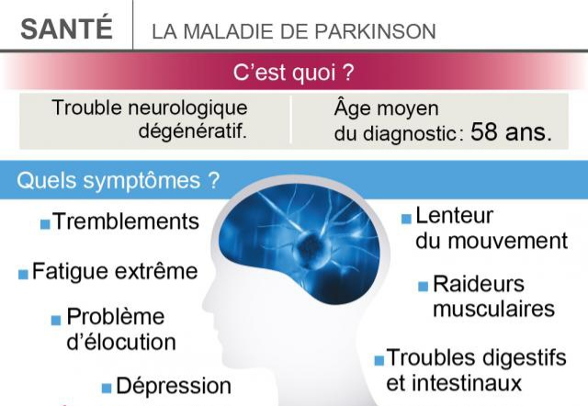

Aussi appelé toxicomanie ou trouble lié à l’utilisation de substances. Le trouble lié à l’usage de substances est défini comme l’utilisation d’une substance en quantités et selon des méthodes qui nuiront à soi-même et aux autres. Les substances addictives sont les médicaments psychiatriques tels que drogues, alcool, sédatifs, somnifères, par exemple ; amphétamines, barbituriques, benzodiazépines. Réactions en cas de consommation excessive ou de non-utilisation de ces substances. Des symptômes physiques tels que les rêves, la mémoire, les troubles sexuels ou du sommeil peuvent être ressentis. Un comportement antisocial et des changements de personnalité à long terme peuvent survenir sous l’influence de substances. Les dépendances aux substances affectent non seulement les individus, mais aussi la société. Son mal est vu dans l’économie, dans l’augmentation des taux de criminalité. Malheureusement, les méthodes thérapeutiques sont généralement utilisées pour éliminer les effets néfastes de la toxicomanie après son apparition. Cependant, l’objectif devrait être de prévenir l’abus de substances. Le taux de réussite du traitement de la toxicomanie est très faible. De nombreuses méthodes thérapeutiques peuvent être utilisées pour faire face à la toxicomanie. Afin d’obtenir les meilleurs résultats, la psychothérapie est également recommandée en plus de la pharmacothérapie. Les patients reviennent souvent après avoir arrêté la toxicomanie. Par conséquent, un traitement répété peut être nécessaire. Selon les besoins du patient, le traitement peut être modifié ou un traitement alternatif peut être nécessaire.

Parfois, les familles pleurent leurs enfants qui sont encore en vie. – Tigresse Luv

Bibliographie des maladies psychologiques

Ouvrage de référence sur les critères diagnostiques des maladies psychologiques : DSM-5. ManMag, 2003.

Bartuska, H., Buchsbaumer, M., Mehta, G., Pawlowsky, G. et Wiesnagrotzki, S. (Eds.). (2006). Diagnostics psychothérapeutiques : Leitlinien für den neuen Standard (Diagnostics psychothérapeutiques : guide de la nouvelle norme), Springer-Verlag.

Rapport mondial sur les drogues 2012 : Analyse (Vol. 1), Presses des Nations Unies.

Rosenhan, Être sain d’esprit dans des endroits insensés.